Муниципаль бюджет гомуми белем бирү оешмасы Татарстан Республикасы Апас муниципаль районы «Иске Әнәле мәктәпкәчә яшьтәге тәрбия һәм башлангыч белем бирү мәктәбе – балалар бакчасы »  ИНН 1608010050 |  | Муниципальное бюджетное общеобразовательное учреждение для детей дошкольного и младшего дошкольного возраста «Старо - Еналинская начальная школа – детский сад» Апастовского муниципального района Республики Татарстан.  ИНН 1608010050
422350, ТР, Апас муниципаль районы, Иске Әнәле авылы, Советурамы, 43А йорт, тел: 8(84376)3-16-16  E-mail: lilya.khayrullina.74@mail.ru |  | 422350, РТ, Апастовский муниципальный район, д. Старые Енали, ул. Советская, дом 43А, тел: 8(84376)3-16-16 E-mail: lilya.khayrullina.74@mail.ru

График

приема документов при приеме заявлений граждан на обучение по программам начального общего образования

Период | Время | Категория граждан по месту жительства  (пребывания)
1 апреля –  30 июня  2026года | Понедельник – пятница  с 8.00 до 17.00.  Суббота  с 8.00 до 14.00 | Категория граждан проживающие на закрепленной территории.  Граждане, имеющие право на:  - Внеочередной прием  - первоочередной прием  - преимущественный прием
6 июля –  5 сентября 2026 года | Понедельник – пятница  с 8.00 до 16.00.  Суббота с 8.00  до 12.00 |     Категория граждан не проживающие на закрепленной территории  (при наличии свободных мест)

Директор | 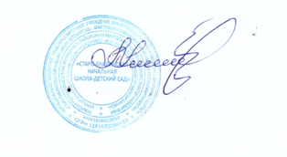 | Л.Р.Хайруллина

